Runkoverkot
Loppuraportti
Juhani Ikonen, TTVS2022
Jere Lähteenmäki, AD1002
Ville-Veikko Vähäaho, AA3051
Mira Rasinperä, AD0830
Anni Mäki-ventelä, AC9767
Tony Malkamäki, AA4961
Juuso Leppänen, AD1885

Projektiraportti
Runkoverkot, Jussi Ahonen
15.11.2024
Tieto- ja viestintätekniikka

Sisältö
1 Johdanto 2
2 Tehtävän kuvaus 2
2.1 Tehtävänanto 2
2.2 Laitekonfiguraatio 3
3 Tehtävän kulku 3
3.1 Tehtävän aloitus 3
3.2 Route reflector 4
3.3 Full mesh 4
4 BGP 4
4.1 Internal BGP 4
4.2 External BGP 5
5 OSPF 5
6 Mainostukset 5
7 Liikenteen suodatus 6
8 Dokumentointi 6
Lähteet 13
Liitteet Virhe. Kirjanmerkkiä ei ole määritetty.
Liite 1. Liitteen otsikko Virhe. Kirjanmerkkiä ei ole määritetty.
Liite 2. Liitteen otsikko Virhe. Kirjanmerkkiä ei ole määritetty.
Kuviot
Kuvio 1 Kaaviokuva verkon rakenteesta. 3
Kuvio 2 Reitittimen R1 BGP konfiguraatiot 7
Kuvio 3 Reitittimen R1 policykonfiguraatio 8
Kuvio 4 Reitittimen R5 mainostamat reitit ElisaVLE:lle 8
Kuvio 5 R4 mainostukset konesaliverkkojen ensimmäiselle palomuurille. 9
Kuvio 6 Ping testi R2:sta TeliaVLE:hen, sekä ElisaVLE:hen 10
Kuvio 7 R2 pingtesti R6:seen 10
Kuvio 8 Reititin R1 ping testi Googlen serverille 11
Kuvio 9 Reititin R1:sen ping testi konesaliverkkojen rajapintaan 11

Johdanto
Jamkin tietoverkkojen syventävällä opintojaksolla ”Runkoverkot” ryhmän tehtävä oli rakentaa virtuaalisista reitittimistä koostuva virtuaalinen sisäverkko, joka toimi Internet Service Poviderina (ISP) kurssimoduulin muiden kurssien osa-alueille. Kurssi suoritettiin ryhmätyönä. Meidän ryhmäämme kuului kolme henkilöä, josta yksi valitettavasti jättäytyi ryhmästämme pois. Kurssin suorittamiseen kuului myös raportin kokoaminen kurssin työosuudesta. Tämä raportti on dokumentti kurssimme suorituksesta.

Tehtävän kuvaus

Tehtävänanto
Kurssilla oli määrä toteuttaa runkoverkkotoiminne yhteensä kuudella virtuaalisella Juniperin vMX reitittimellä. Tehtävänä oli myös liittää verkko VLE:n (Virtual Learning Environment) Elisan ja Telian verkkoon, sekä konesaliverkot -kurssin kahteen palomuuriin. Tehtävässä oli määrä käyttää BGP protokollaa AS:n (Autonomous system) mainostukseen sisäisesti ja ulkoisesti, sekä OSPF (Open Shortest Path First) protokollaa IP-osoitteiden automaattiseen jakamiseen, niin sisäiseen verkkoon, kuin ulkoiseenkin. Reunareitittimet olivat R1 TeliaVLE:hen, R5 ElisaVLE:hen, sekä R4 ja R6 konesaliverkkojen palomuureille. Laitteiden sisäisen BGP reitityksen sai tehdä halutessaan full mesh -arkkitehtuurilla tai route reflector arkkitehtuurilla.

Laitekonfiguraatio
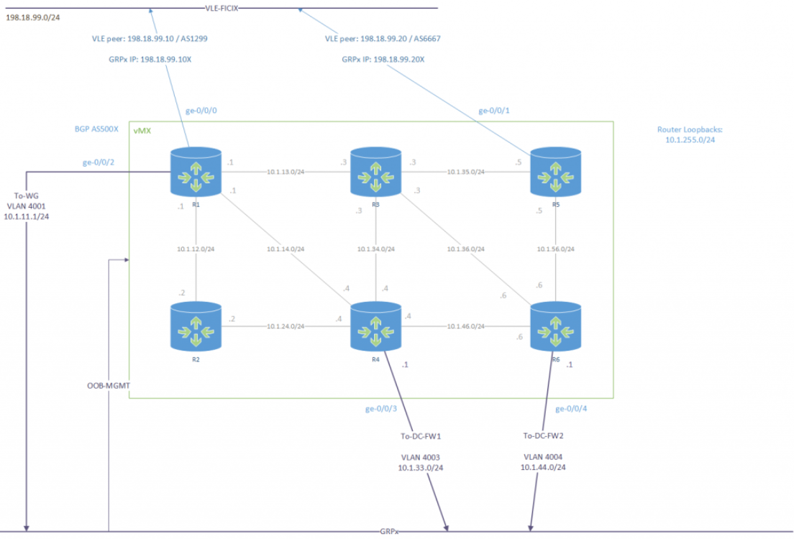
Kuvio 1 Kaaviokuva verkon rakenteesta.
Laitteet olivat valmiiksi verkotettuna edellä olevan kuvan mukaisesti, sekä laitteiden liittimet olivat IP-osoitteistettu melkein valmiiksi. Yhden virheen korjaamisen jälkeen väliverkot ja niiden IP-osoitteet olivat toimivat.

Tehtävän kulku

Tehtävän aloitus
Kurssi alkoi suunnitelutyöllä. Piti päättää internal BGP:n arkkitehtuuri, sekä AS numero meidän verkolle. Laitteille täytyi asettaa alussa myös router-ID:t yhdessä Local autonomous system muuttujan arvon kanssa. Router ID:t päätettiin antaa kunkin reitittimen loopback osoitteen mukaisesti. Sisäverkkomme AS -numeroksi valitsimme 5001. Kullekkin reitittimelle annettiin komennot:
set router id 10.1.255.X
set local autonomous system 5001

Route reflector
Päätimme aluksi lähteä rakentamaan verkkoomme route reflector arkkitehtuuria. Route reflector arkkitehtuuri on skaalautuvuudeltaan ja ylläpidettävyydeltään kevyempi, sillä route reflector arrkitehtuurissa määritetään runkoverkon tietyt reitittimet routereflectoreiksi ja muut reitittimet määrätään route reflector reitittimien “peer” reitittimiksi, eli he saavat kaikki reittinsä routereflectoriltaan.
Kävi kuitenkin niin, ettei VLE:n reittittimissä ollut route reflector toiminnallisuutta. Vastaavaa toiminnallisuutta olisi voinut rakentaa clusterointi menetelmällä, mutta päädyimme kuitenkin hautaamaan route reflector arkkitehtuurin.

Full mesh
Full mesh verkkoarkkitehtuurina on työläämpi ylläpitää ja verkon suureksi skaalaaminen käy todella työlääksi. Meidän verkko kuitenkin koostui vain kuudesta reitittimestä, joten full mesh arkkitehtuuri ei ollut täysin pois suljettu vaihtoehto.Full mesh arkkitehtuurissa kaikkille laitteille konfiguroidaan kaikkien laitteiden reittitiedot erikseen.

BGP
BGP (Border Gateway Protocol) on protokolla, jolla internetin runkotoimttajat välittävät tietoa eri toimittajien verkoista ja niiden takaa löytyvistä verkoista. Meidän runkoverkkomme oli määrä saada TeliaVLE:ltä BGP mainostuksena erilaisia reittejä. Lisäksi meidän reunareitittimemme piti laittaa mainostamaan meidän omaa AS:ää sekä konesaliverkkojen AS:ää TeliaVLE:lle sekä ElisaVLE:lle.

Internal BGP
Ryhdyimme määrittelemään sisäverkkomme iBGP naapuruudet kaikille laiteille kaavion mukaisesti. Esimerkkikomento R1:selle, jotta R2 saadaan laitteen BGP naapuriksi:
set protocols bgp group ibgp type internal
set protocols bgp group ibgp neighbor 10.1.255.2
set protocols bgp group ibgp local address 10.1.255.1

External BGP
Oman runkoverkkomme mainostus ulospäin TeliaVLE:lle, sekä ElisaVLE:lle hoidetaan myös BGP protokollan avulla hyvin samaan tapaan, kuin internal BGP:n tapauksessa edellisessä kappaleessa. Esimerkiksi R1 reitittimen BGP asetukset TeliaVLE:hen päin seuraavasti:
set protocols bgp group Telia-VLE type external
set protocols bgp group Telia-VLE neighbor 198.18.99.10
set protocols bgp group Telia-VLE local address 198.18.99.101
set protocols bgp group Telia-VLE peer-as 1299
set protocols bgp group Telia-VLE local-as 5001

OSPF
OSPF protokolla on tarkoitettu sisäisten yhteyksien, IP-osoitteiden, jakamiseen. Tehtävämme oli OSPF:n avulla jakaa reititinten osoitteet muille reitittimille. OSPF naapuruudet oli laitteissa jo valmiina, joten niitä ei tarvinnut konfiguroida.

Mainostukset
Jotta reitittimet saadaan mainostamaan edellä mainittuja protokollia, täytyi meidän tehdä kullekkin protokollalle oma policy option, jonka mukaan reititin jakaa tietoja eteenpäin. Policy statementit tehtiin molemmille protokollille samalla tavalla:
set policy-options policy-statement send-bgp term 1 from protocols bgp
set policy-options policy-statement send-bgp term 1 then accept
Vastaavasti OSPF protokollille:
set policy-options policy-statement send-ospf term 1 from protocols ospf
set policy-options policy-statement send-ospf term 1 then accept
Lopuksi mainostukset täytyi vielä määritellä ryhmille seuraavasti:
set protocols bgp group ibgp export send-ospf
set protocols bgp group TeliaVLE export send-bgp
Näillä komennoilla verkon perustoiminnallisuus on saatu käyntiin.

Liikenteen suodatus
Lopuksi rakensimme AS filtering toiminnallisuudella reittien suodatusta, eli blacklistasimme tiettyjä AS-numeroita, jolloin listatuista AS:istä ei pääse enää liikennöimään meidän verkkoomme päin.
set policy-options as-list blacklist
set policy-options as-members blacklist 5002 5003 5004 5005 5006
set policy-options policy-statement block-blacklisted term 1 from as-list blacklist
set policy-options policy-statement block-blacklisted term 1 then reject
Lopuksi policy pitää ottaa käyttöön protokollagroupeissa:
set protocols bgp group ibgp import block-blacklisted

Dokumentointi
Raportin dokumentointiosiossa käydään läpi tekoprosessin aikana otetut kuvakaappaukset. Kuvakaappauksissa on kuvia reitittimien konfiguraatiosta, sekä eri komentojen tulosteista.
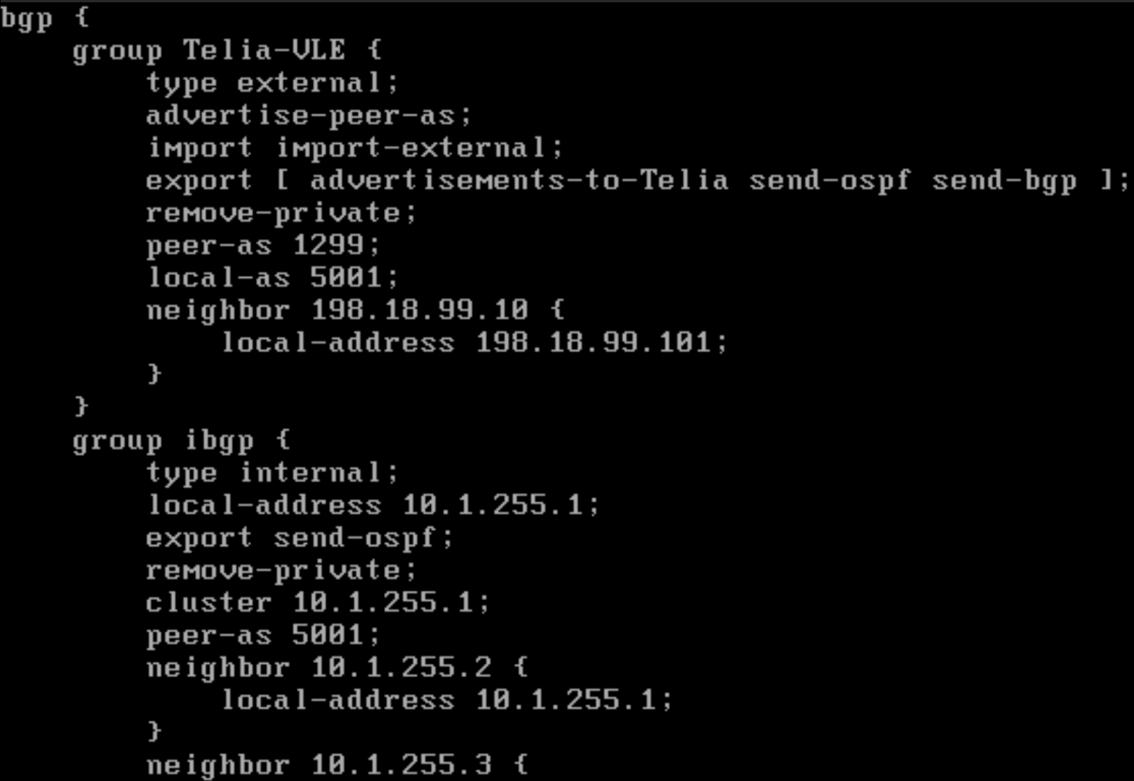
Kuvio 2 Reitittimen R1 BGP konfiguraatiot
Kuvassa näkyy reitittimen R1 BGP protokollan konfiguraatiot. Tärkeät rivit ovat type, export. Type kuvaa, onko BGP ryhmä verkon sisäinen vai ulkoinen ryhmä. Export rivillä näkyy kaikki kyseiselle ryhmälle mainostettavat policyt.
Cluster ja peer liittyvät Routereflectorin kaltaiseen cluster toiminnallisuuteen, joka ei meillä lopulta ollut käytössä. Tässä kuvassa niillä ei sinänsä ole virkaa.
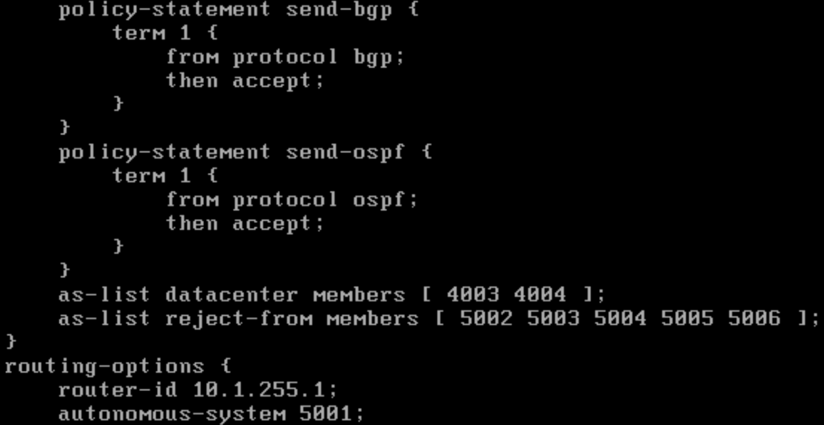
Kuvio 3 Reitittimen R1 policykonfiguraatio
Kuviossa 3 näkyy Policy-statementit, jolla BGP ja OSPF reitit jaetaan. Lisäksi alaosassa näkyvät Datacenter AS-ryhmän numerot, sekä blacklistatut AS:t. Lopuksi kuvassa näkyvät reitittimen ID sekä oma AS-numero.
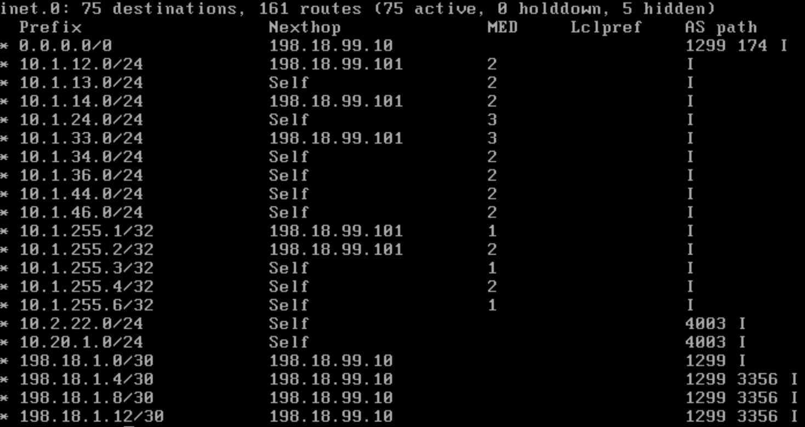
Kuvio 4 Reitittimen R5 mainostamat reitit ElisaVLE:lle
Kuviossa 4 näkyvät kaikki reitit, joita R5 reunareititin mainostaa ElisaVLE:lle. Kuten mainostuksista näkee, TeliaVLE:n mainostukset kulkevat onnistuneesti meidän verkon kautta. TeliaVLE:n AS-numero on 1299.
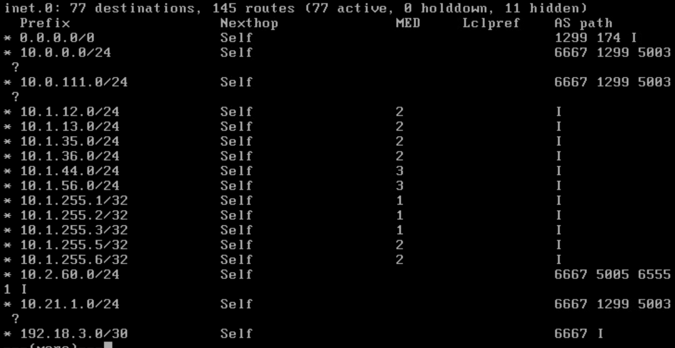
Kuvio 5 R4 mainostukset konesaliverkkojen ensimmäiselle palomuurille.
Tässä kuviossa näkyvät mainostukset, jotka R4 lähettää konesaliverkoille. Mainostukset näyttävät toimivan oikein, sillä R4 mainostaa reittejä mm. ElisaVLE:hen, jonka AS-numero on 6667, sekä TeliaVLE:hen jonka AS-numero on 1299.
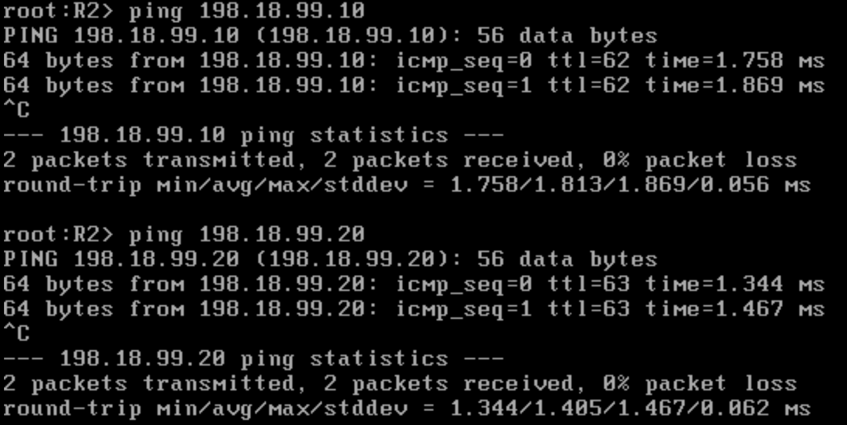
Kuvio 6 Ping testi R2:sta TeliaVLE:hen, sekä ElisaVLE:hen
Jotta saimme OSPF:n toimivuuden selville, pingasimme R2 reitittimellä molempia viereisiä AS reunareitittimiä. Molemmat yhteydet toimivat.
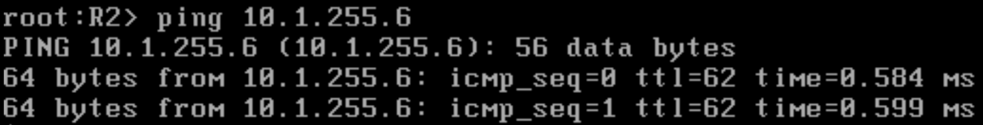
Kuvio 7 R2 pingtesti R6:seen
Lisää OSPF:n toimivuuden validointia, tässä testissä reititin R2 pingaa reitittimen R6 loopback osoitetta onnistuneesti. Onnistunut testi tarkoittaa, että reitittimien omat loopback osoitteet kulkevat OSPF:n avulla kaikille reitittimille.
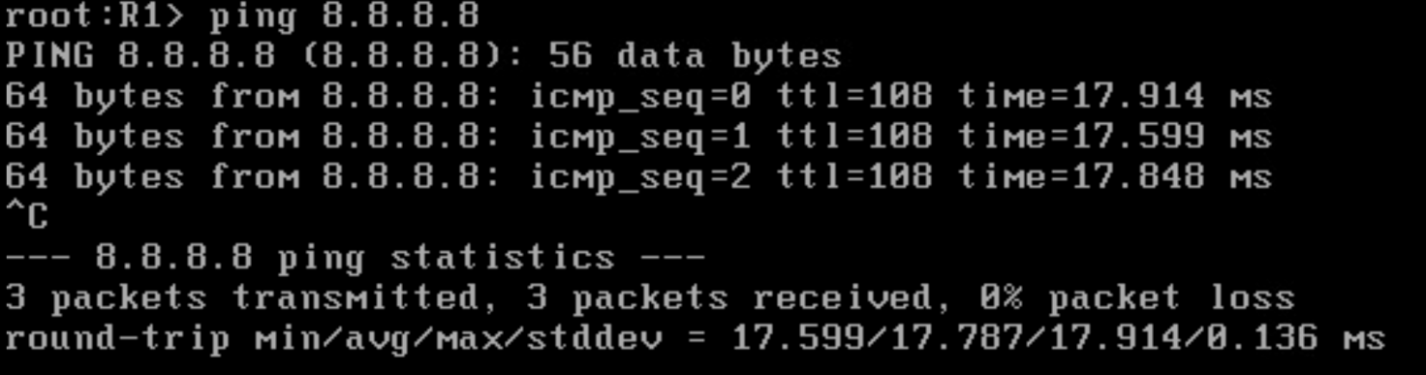
Kuvio 8 Reititin R1 ping testi Googlen serverille
Tällä testillä validoimme oman mainostuksemme ulospäin, sekä tietoliikenteen välittäjien toiminnan. Meidän verkkomme on siis yhteydessä Googlen servereille. Tästä testistä voidaan johtaa tulose, että meidän verkkomme on näkyvissä kaikkialle internetissä ja toimii, kuten ISP:n kuuluukin.
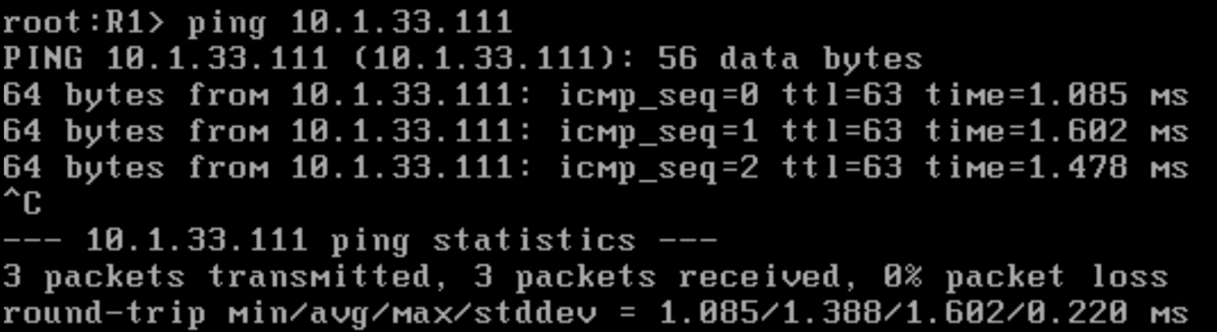
Kuvio 9 Reititin R1:sen ping testi konesaliverkkojen rajapintaan
Tässä kuvassa vielä nähdään, että reititys sisäisesti toimii oikein. Eli Reititin R1 näkee FW1 (FireWall), joka on konesaliverkkojen liityntäpiste meidän verkkoomme.

Pohdinta
Projekti tarjosi erinomaisen tilaisuuden syventää tietämystä tietoverkkojen suunnittelusta ja toteutuksesta. Luin, opiskelin ja omaksuin saamani tiedot raportista huolellisesti, ja sen tarkka dokumentointi auttoi jäsentämään tehtävän kulkua ja sen eri vaiheita. Raportin yksityiskohtaiset ohjeet, konfiguraatiot ja havainnollistavat kuvakaaviot tekivät kokonaisuudesta selkeän ja helposti ymmärrettävän. Olen varma, että pystyisin toistamaan kaikki raportissa kuvatut vaiheet ja toteuttamaan vastaavanlaisen verkon annettujen ohjeiden avulla.
BGP- ja OSPF-protokollien käytännön soveltaminen vahvisti osaamista reititysprotokollien toiminnasta sekä niiden roolista osana isompaa verkkoarkkitehtuuria. Lisäksi projektin aikana ilmenneet haasteet, kuten route reflector -arkkitehtuurin toimimattomuus, opettivat soveltamaan opittuja tietoja ja etsimään vaihtoehtoisia ratkaisuja. Tämä paransi ongelmanratkaisukykyä ja antoi syvemmän ymmärryksen verkkojen käytännön haasteista.
Projektin dokumentointi osoittautui erityisen tärkeäksi, sillä sen avulla pystyin oppimaan ja omaksumaan monimutkaisetkin verkonhallinnan vaiheet tehokkaasti. Tämä kokemus ei vain syventänyt teknistä osaamista, vaan myös antoi itseluottamusta soveltaa opittuja tietoja käytännössä. Raportin avulla olen valmis toteuttamaan vastaavan projektin tulevaisuudessa.

Lähteet
Juniper kotisivut. Viitattu 1.11.2024.
https://www.juniper.net/documentation/us/en/software/junos/bgp/topics/topic-map/bgp-rr.html

Ahonen, J. N.d. Runkoverkot. Oppimateriaali. Jyväskylän ammattikorkeakoulu. Viitattu 1.10.2024.
https://moodle.jamk.fi/course/view.php?id=11761

Juniper kotisivut. Viitattu 1.11.2024.
https://www.juniper.net/documentation/us/en/software/junos/bgp/topics/task/routing-protocol-bgp-security-configuring.html

